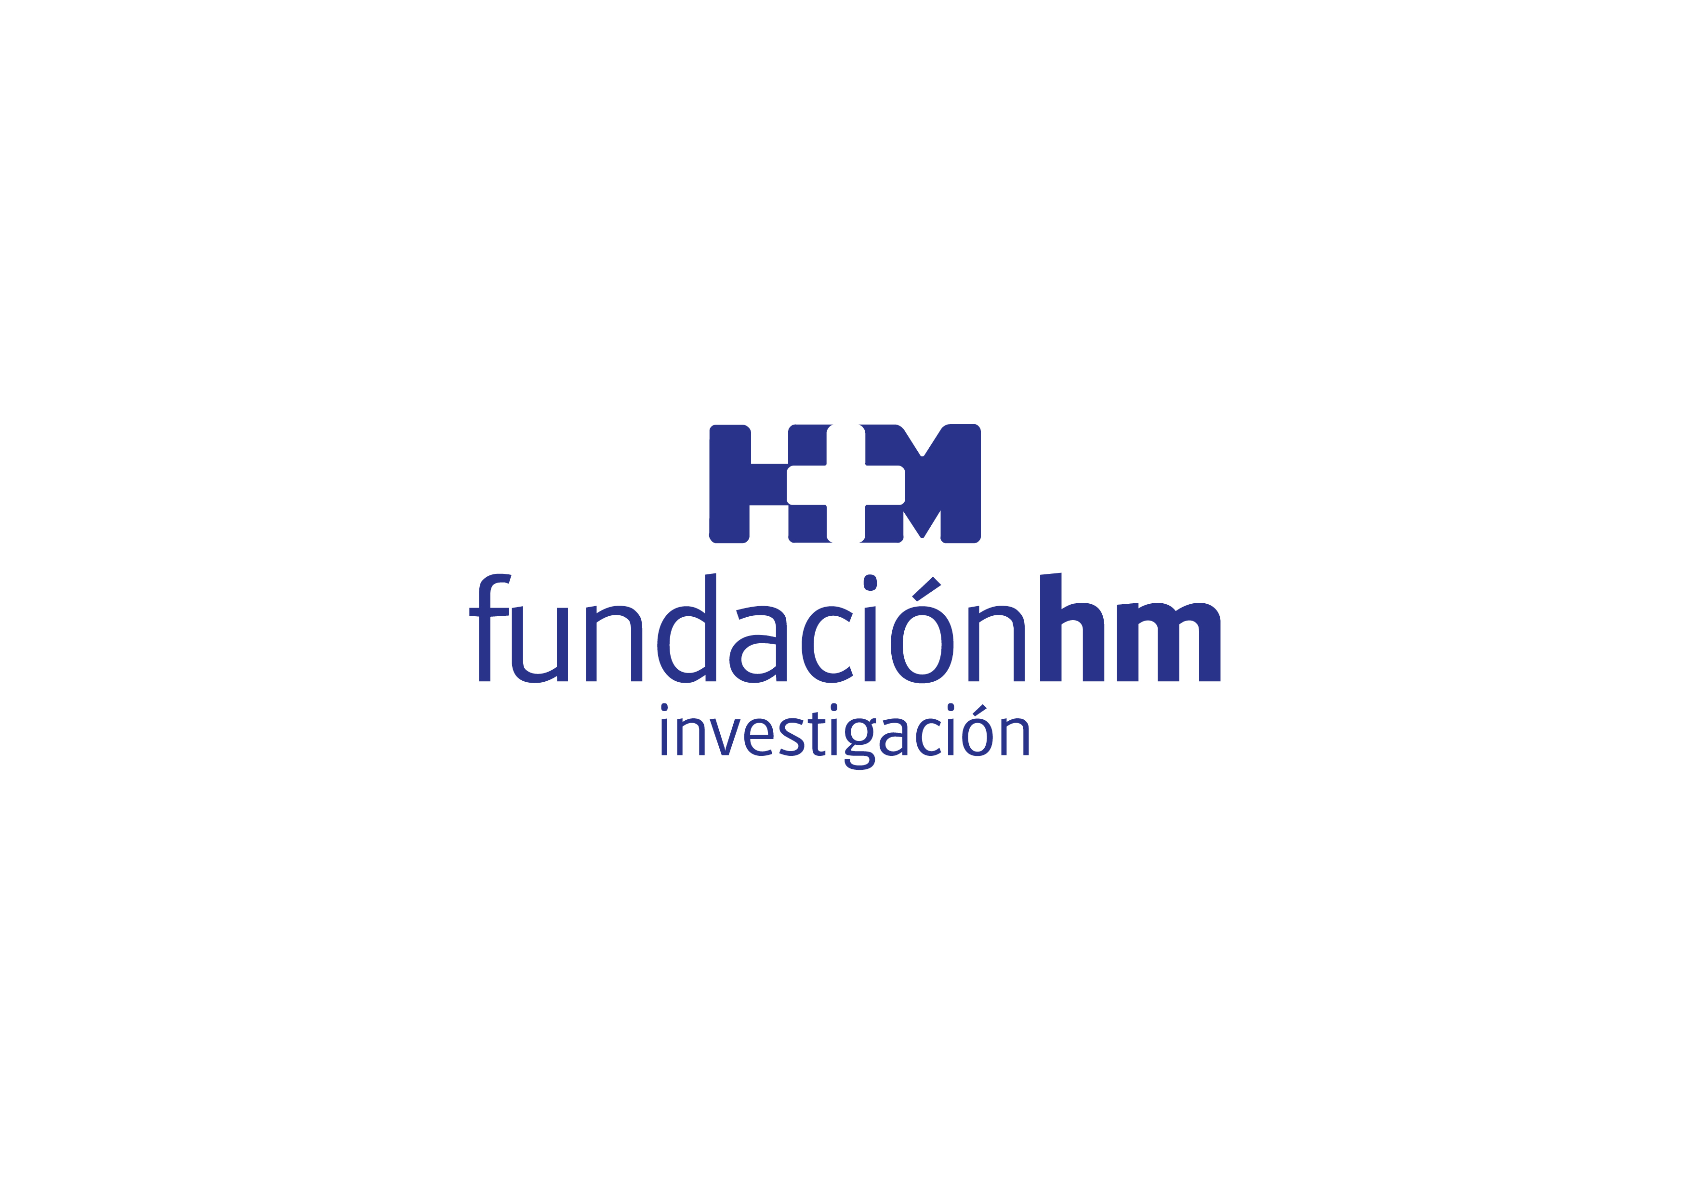
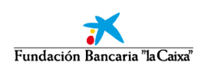

Nota de prensa

La Fundación de Investigación HM Hospitales y la Fundación Bancaria “la Caixa” se alían para explorar cómo detener la neurodegeneración del Parkinson

- El proyecto está dirigido por el Dr. José A. Obeso, director de HM CINAC, y está impulsado por la Fundación Bancaria “la Caixa”

- La investigación pretende entender porque la enfermedad afecta a unas neuronas concretas que pueden estar implicadas en los procesos de aprendizaje y rutinas relacionadas con el Parkinson

- Esta alianza permitirá avanzar en el abordaje de la Enfermedad de Parkinson, la segunda patología neurodegenerativa más frecuente tras la de Alzheimer, que afecta aproximadamente al 1% de la población española de más de 60 años

Madrid, 8 de junio de 2017. La Fundación de Investigación HM Hospitales y la Fundación Bancaria “la Caixa” han firmado un convenio de colaboración que apoya la línea de investigación, que ha desarrollado el grupo del Dr. Obeso en el Centro Integral de Neurociencias AC (HM CINAC) durante los últimos años. Este proyecto explora las claves fisiológicas que permitan detener el proceso de neurodegeneración propio de la Enfermedad de Parkinson.

El acto ha contado con la presencia del Dr. Cristóbal Belda, director ejecutivo de la Fundación de Investigación HM Hospitales​; el Dr. José A. Obeso, director del Centro Integral de Neurociencias AC HM CINAC y el director del área de Investigación y Conocimiento de la Fundación Bancaria “la Caixa”, Jordi Portabella.

Esta línea de investigación está dirigida por el Dr. José A. Obeso. En el proyecto participan diez investigadores de HM CINAC y en el mismo colabora el Prof. Rui Costa de la Fundación Champalimaud de Lisboa. En concreto, “el propósito en su conjunto pretende reconocer factores esenciales de vulnerabilidad celular, como paso previo a la introducción de terapias avanzadas para su tratamiento”, señala el Dr. Obeso.

Neuronas y rutina
El proyecto está analizando el papel de las neuronas en el aprendizaje y adquisición de conocimientos y en los comportamientos rutinarios. De esta forma, se pretende “definir el grupo neuronal y la región estriatal más vulnerable, sus características de actividad durante acciones rutinarias y las consecuencias de su bloqueo. Estos datos son esenciales para planear una estrategia terapéutica focalizada y dirigida a detener el proceso neurodegenerativo en su inicio”, asegura el Dr. Obeso.

A partir de ahora, gracias a la colaboración de la Fundación Bancaria “la Caixa”, los siguientes pasos dentro de esta línea de investigación se han estructurado en varias fases. Inicialmente se efectuarán estudios mediante registro electrofisiológico de múltiples neuronas cuando están en reposo, durante el aprendizaje, y realizando un cambio de tareas. Del mismo modo, se realizará un registro de señales de calcio intracelular cuando se encuentran en reposo y durante tareas secuenciales, que se obtiene mediante nano-microscopio, insertado en la sustancia nigra.

Por último, “se estudiará la inhibición de la actividad neuronal de la sustancia nigra lateral frente al medial. Este estudio se realiza mediante optogenética, una técnica que permite inhibir selectivamente estas regiones y de esta forma demostrar la ocupación selectiva de la región ventro-lateral en las rutinas motoras”, asevera el Dr. Obeso.

Factores esenciales de vulnerabilidad
En definitiva, la investigación trata de identificar los factores esenciales de vulnerabilidad celular como paso previo a la introducción de terapias avanzadas para el abordaje de la Enfermedad de Parkinson, lo que podría ayudar a conocer más exhaustivamente esta patología y acercar la medicina para detener el proceso neurodegenerativo que está detrás de dicha patología.

Este proyecto de investigación se engloba dentro del objetivo de avanzar en el abordaje de la Enfermedad de Parkinson, la segunda patología neurodegenerativa más frecuente tras la Enfermedad de Alzheimer, que afecta aproximadamente al 1% de la población española por encima de 60 años. El motivo de este incremento es el progresivo envejecimiento de la población, ya que la edad es el factor de riesgo más importante.

Sobre la Fundación Bancaria "la Caixa"

El compromiso de la Obra Social "la Caixa" con las necesidades de la sociedad en la que lleva a cabo su actividad financiera y con el bienestar de las personas, uno de sus rasgos más definitorios desde su nacimiento en 1904, sigue más vigente que nunca. La entidad trabaja con un objetivo ineludible: contribuir a la construcción de una sociedad mejor y más justa, dando oportunidades a las personas que más lo necesitan, con la voluntad de consolidar e intensificar la labor de la Obra Social. Esto se traduce en un aumento de su presupuesto hasta alcanzar los 510 millones de euros, frente a los 500 de los nueve años anteriores. Globalmente, el 2016 ha impulsado cerca de 50.000 iniciativas, de las que se han beneficiado más de 10,5 millones de personas.

El Plan Estratégico 2016-2019 de la Fundación Bancaria "la Caixa" intensifica su apoyo a la investigación, triplicando el presupuesto dedicado a este ámbito hasta alcanzar los 90 millones de euros en 2019.

HM Hospitales

HM Hospitales es el grupo hospitalario privado de referencia a nivel nacional que basa su oferta en la excelencia asistencial sumada a la investigación, la docencia, la constante innovación tecnológica y la publicación de resultados.

Dirigido por médicos y con capital 100% español, cuenta en la actualidad con más de 4.000 profesionales que concentran sus esfuerzos en ofrecer una medicina de calidad e innovadora centrada en el cuidado de la salud y el bienestar de sus pacientes y familiares.

HM Hospitales está formado por 37 centros asistenciales: 14 hospitales, 3 centros integrales de alta especialización en Oncología, Cardiología y Neurociencias, además de 20 policlínicos. Todos ellos trabajan de manera coordinada para ofrecer una gestión integral de las necesidades y requerimientos de sus pacientes.

Más información: www.hmhospitales.com

Más información para medios:
DPTO. DE COMUNICACIÓN DE HM HOSPITALES
Marcos García Rodríguez
Tel.: 914 444 244 Ext 167 / Móvil 667 184 600
E-mail: mgarciarodriguez@hmhospitales.com

